ORGANIZACIÓN DEL CONSEJO ECONÓMICO Y SOCIAL DE CANARIAS

https://www.cescanarias.org/informacion-institucional/

¿Cómo nos organizamos?

La Ley 1/1992, de 27 de abril, del Consejo Económico y Social (BOC nº 55, de 1 de mayo de 1992), modificada por la Ley 4/2001, de 6 de julio (BOC nº 84, de 9 de julio de 2001), la Ley 9/2014, de 6 de noviembre (BOC nº 218, de 10 de noviembre de 2014), la Ley 7/2019, de 9 de abril (BOC nº 76, de 22 de abril de 2019), la Ley 10/2019, de 25 de abril (BOC nº 90, de 13 de mayo de 2019), y la Ley 7/2023, de 27 de diciembre (BOC nº 255, de 30 de diciembre de 2023) establece, en su artículo 9, que los Órganos del Consejo son:

a) el Pleno;
b) las Comisiones;
c) el Presidente;
d) los Vicepresidentes;
e) el Secretario General.
f) el Órgano Asesor.

Así, el CES funciona a través de dos tipos de órganos: unipersonales y colegiados:
- Los órganos unipersonales son: el Presidente, los Vicepresidentes y el Secretario General
- Los órganos colegiados son: el Pleno, las Comisiones de Trabajo y el Órgano Asesor:

Órganos Colegiados:

– El Pleno es el órgano supremo de dirección y formación de la voluntad del Consejo, está integrado por la totalidad de sus miembros, bajo la dirección del Presidente y la asistencia del Secretario General.
Descarga el cuadro de composición del Pleno del CES de Canarias.
– Las Comisiones de Trabajo son grupos de estudio y debate para la elaboración de los proyectos de informes y dictámenes en las materias propias de la competencia del Consejo, que posteriormente el Pleno trata y, en su caso, aprueba para emitir el correspondiente informe o dictamen. Pueden ser de carácter permanente o para cuestiones específicas.
1. De Gobierno.
2. Del Informe Anual.
3. De Política Comercial y Fiscal y Asuntos Relacionados con la Unión Europea.
4. De Desarrollo Regional y Planificación Económica.
5. De Política de Empleo y Formación Profesional.
6. De Política de Bienestar Social.
7. De Consumo.
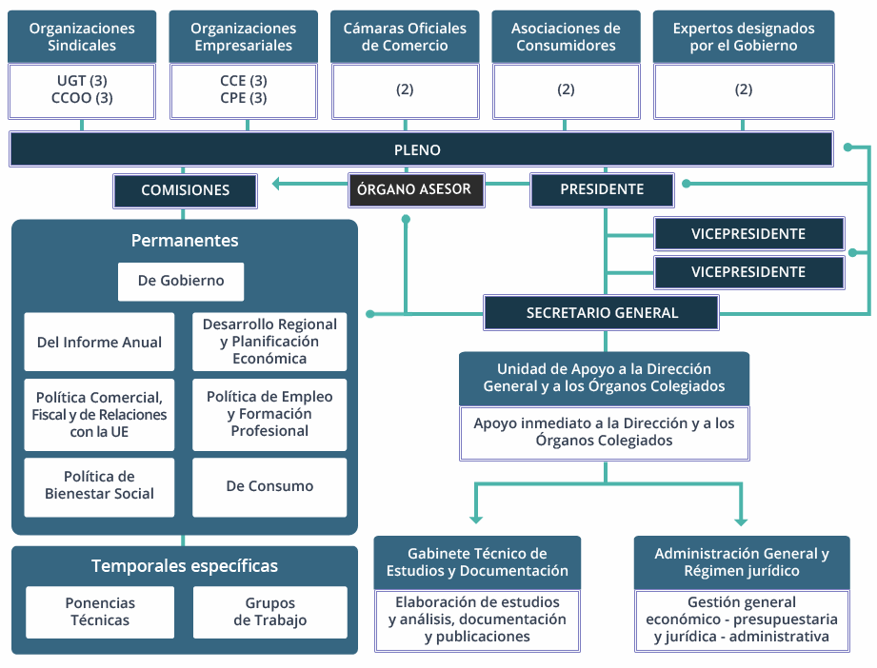
Descarga el cuadro de composición de las comisiones del CES de Canarias.

– El Órgano Asesor, con funciones de estudio, análisis e informe en el ámbito material de las competencias del CES, estará integrado por los expresidentes o expresidentas del Gobierno de Canarias que manifiesten su voluntad de formar parte del mismo

Órganos Unipersonales:

- El Presidente, elegido por mayoría absoluta entre los miembros del Pleno del Consejo, es nombrado por la Presidencia del Gobierno, y entre sus funciones principales está la dirección y representación del CES.

- Los Vicepresidentes son designados por el Presidente, a propuesta de los representantes de las Centrales Sindicales y de las Organizaciones empresariales, de entre los miembros de cada uno de estos dos grupos. Los Vicepresidentes colaboran con el Presidente y le sustituyen en los supuestos de vacante, ausencia y enfermedad

- La Secretaría General facilita la asistencia técnica y administrativa a los miembros y órganos del Consejo, a través de las siguientes áreas administrativas y técnicas, que agrupa a sus recursos humanos:

a) El Área de Apoyo a la Dirección y a los Órganos Colegiados: asiste al Presidente, Vicepresidentes, Secretario General, Pleno y Comisiones de Trabajo, en el desempeño de sus funciones.
b) El Área de Régimen Jurídico y Administración General: apoya a la Secretaría General en las tareas de gestión administrativa (presupuesto, contabilidad, personal, proveedores, recursos materiales, etc), e informa jurídicamente los asuntos.
c) El Gabinete Técnico de Estudios y Documentación: proporciona el apoyo informativo-documental y técnico a la Dirección y a los Órganos Colegiados (estudios, documentación y publicaciones)

CUADRO DE ORGANIZACIÓN Y FUNCIONAMIENTO DEL CES

Formato: HTML, PDF y ODT.
Responsable: Unidad Responsable de la Información Pública del CES (URIP-CES).
Fecha de Actualización: 31/05/2024.
Periodicidad: Cada vez que se actualice la normativa de la institución.
Tipo de información: Información institucional.
Categoría: Información general.
Subcategoría: Reglas básicas de organización y funcionamiento de la institución.
Referencia normativa: Artículo 17.2.c) de la Ley 12/2014, de 26 de diciembre, de transparencia y de acceso a la información pública.
Enlace al Portal de Transparencia del Gobierno de Canarias:
https://www.gobiernodecanarias.org/transparencia/temas/institucional-organizativa/instituciones/informacion-caracter-institucional/instituciones-basicas/
Enlace a la Sección de Transparencia del Sitio Web del CES:
https://www.cescanarias.org/transparencia/organizacion/

